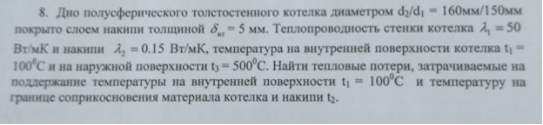

**Условие:** Стальная стенка котла, толщиной δ1=20 мм покрыта слоем накипи толщиной δ2=2 мм. Определить температуру стенки со стороны отложения накипи и удельный тепловой поток через многослойную стенку, если известно: температура поверхности накипи t1 =105°С температура чистой стенки котла t2 =310°С коэффициент теплопроводности стали λ1=58 Вт/( м К) коэффициент теплопроводности накипи λ2=1,05 Вт/( м К)

**Решение …**

